Курение отнимает жизнь!
Табакокурение – одна из вреднейших привычек.
Курильщик сокращает свою жизнь на 6 лет.
Курение добавляет болезни. Все органы человеческого тела страдают от табака. Курильщики в 10-30 раз чаще умирают от таких болезней, как инфаркт, рак, язва желудка.
Для детей курение в 2 раза опаснее, чем для взрослых. Смертельная доза для взрослого человека содержится в одной пачке сигарет, если ее выкурить сразу, а для подростков полпачки. Иногда дети умирали после 2-3 сигарет, выкуренных подряд, от остановки сердца.
В табаке содержится 1200 ядовитых веществ. Самый страшный из них никотин, который по своей ядовитости равен синильной кислоте - смертельному яду.
Ученые, долгое время изучавшие курящих и некурящих школьников, пришли к выводу, что у курильщиков плохая память, слабое физическое здоровье, неустойчивая психика, они медленно думают, плохо слышат. Даже внешне курильщики отличаются от некурящих: у них быстрее вянет кожа, сипнет голос, желтеют зубы.
Никотин по своим отравляющим свойствам близок к синильной кислоте, которая входит в состав химического оружия и вызывает кислородное голодание во всех тканях организма.
- Твоя жизнь укорачивается вместе с тлеющей сигаретой ровно на столько, сколько времени ты наслаждаешься ее дымом.
- Выкуривая пачку в день, ты тратишь в год на сигареты более 10 тысяч . рублей. На эти деньги можно было бы купить массу желанных вещей: одежду, гаджеты или накопить еще на более ценные вещи.
- Курение лишает тебя способности нормально ощущать вкус пищи.
- Курение наносит тебе вред всего за несколько секунд. Уже одна затяжка приводит к учащению пульса, повышению кровяного давления, увеличению содержания в крови окиси углерода и снижению уровня кислорода.
- По данным статистики: каждый год от курения гибнет больше людей, чем от СПИДа, автомобильных аварий, авиационных катастроф, злоупотребления алкоголем и огнестрельных ранений, вместе взятых.
- Курящий человек производит неприятное впечатление. Кому нравится видеть, как симпатичный подросток превращается в огнедышащего дракона?
- Твои зубы потемнеют, кожа на лице и пальцы пожелтеют, а вокруг рта образуются морщины.
- Твое дыхание станет зловонным, а твоя одежда будет пахнуть застоявшимся табачным дымом.
- Курение больше не считается чем-то модным или утонченным. На самом деле многие рассматривают это как вредную привычку. Сегодня модно быть здоровым и бодрым!

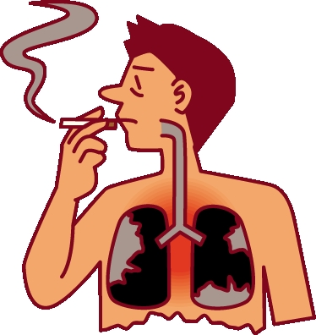
Мамы и папы,
Бабушки и дедушки,
Юноши и девушки,
И даже малыши!
Мы хотим Вам предложить
Без куренья жизнь прожить.
Быть здоровым так легко:
Соки пить и молоко,
Заниматься физкультурой,
Музыкой, литературой,
Жить, мечтать, творить, любить
И, конечно, не курить.
Словно трубы не дымите,
Мы Вас просим: НЕ КУРИТЕ!!!
ЗАПОМНИ!
1. Если ты стоишь перед выбором, сделай его в пользу здоровья.
2. Силен тот, кто побеждает самого себя.
3. Если ты не избавишься от вредных привычек, то они избавятся от тебя!
4. Сумел побороть в себе тягу к вредным привычкам, помоги в этом другу.
5. Оглянись: вокруг много интересных занятий.
6. Каждый день говори себе: «Мое здоровье в моих руках!».
Будь здоров!!!

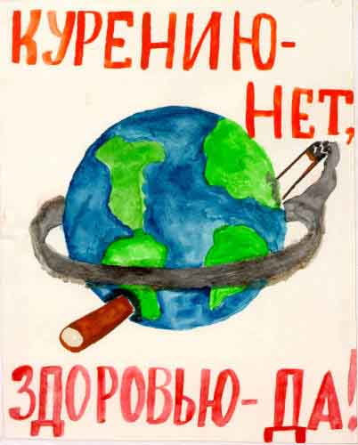

Смоленское областное государственное бюджетное учреждение «Гагаринский социально-реабилитационный центр для несовершеннолетних «Яуза»
(СОГБУ СРЦН «Яуза»)
215047 Смоленская область, Гагаринский район с. Карманово ул. Октябрьская д.8 тел. 8-(48135) 7-78-59, тел./факс 8(48135) 7-79-23
Памятка для детей
«Скажи курению— «Нет»!
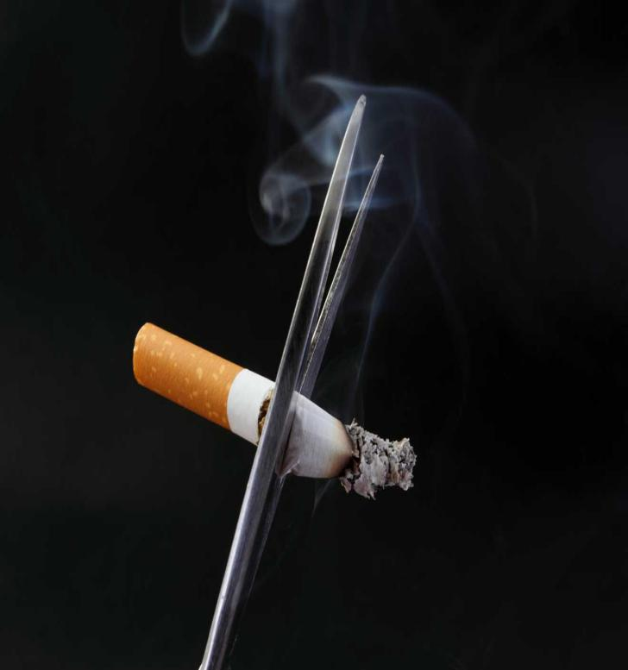
с. Карманово

